**固碳林业**

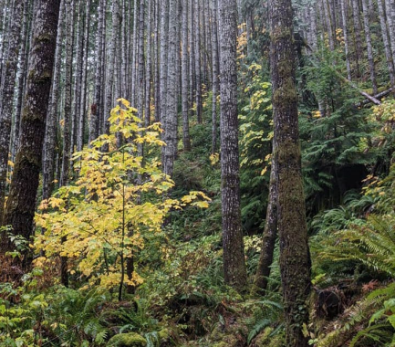

**背景：**

正如我们所知，气候变化对生命构成了巨大威胁。为了减轻气候变化的影响，我们需要采取激烈的行动来减少大气中的温室气体。仅仅减少温室气体排放是不够的。我们需要努力增加通过生物圈或机械手段从大气中分离出来的二氧化碳存量。这个过程被称为碳固存。生物圈将二氧化碳封存在植物（尤其是树木等大型植物）、土壤和水环境中。因此，森林是任何减缓气候变化努力的组成部分。

森林将二氧化碳封存在**活植物**中，以及从树木中产生的**产品**中，包括家具、木材、胶合板、纸张和其他木制品。这些森林产品在其生命周期内吸收二氧化碳。一些产品的寿命很短，而另一些产品的寿命可能超过生产它们的树木的寿命。与完全不砍伐森林的固碳效益相比，一些森林产品中的固碳，加上由于年轻森林的再生而固碳，随着时间的推移，有可能允许更多的固碳。

在全球层面，包括适当采伐在内的森林管理战略有利于碳固存。然而，过度砍伐会限制碳固存。森林管理者必须在采伐森林产品的价值和允许森林继续生长并作为活树吸收碳的价值之间找到平衡。在这样做时，他们必须考虑许多因素，如树木的年龄和类型，地理，地形，林产品的收益和寿命。

森林管理者关心的不仅限于碳封存和森林产品。他们必须根据森林价值的多种方式做出森林管理决策。这些可能包括但不限于潜在的碳封存、保护和生物多样性方面、娱乐用途和文化考虑。

**要求：**

国际碳管理（ICM）合作组织已经成立，旨在为世界各地的森林管理者制定指导方针，试图找出如何利用和管理他们的森林。一刀切的指导是不可能的，因为世界各地的森林、气候、人口、兴趣和价值观各不相同。

* 【单纯考虑吸收二氧化碳的效率即可】**开发一个碳吸收模型**，以确定一片森林及其产品在一段时间内预计吸收多少二氧化碳。你的模型应该**确定什么样的森林管理计划在吸收二氧化碳方面最有效**。
* 考虑到森林价值的其他方式，最有利于固碳的森林管理计划不一定是最有利于社会的计划。**开发一个决策模型**，告知森林管理者森林的最佳利用。你的模型应该**确定一个森林管理计划，平衡森林价值的各种方式**（包括碳吸收）。

为了更好地理解你的模型，考虑下面的一些问题，以及你自己的问题：

* + 您的决策模型可能建议的管理计划范围是什么？【这个“范围”我觉得是指管理计划有哪些选择】
  + 是否有任何条件会导致森林未被砍伐？
  + 适用于所有森林的管理计划之间是否存在过渡点？
  + 如何利用特定森林及其位置的特征来确定管理计划之间的过渡点？
* 将你的**模型应用于各种森林**。确定一个森林【以一个森林为例】，你的**决策模型**建议将采伐纳入该森林的管理计划。
  + 100年后，这片森林及其产品将吸收多少二氧化碳？
  + 该森林应采用何种森林管理计划？为什么这是最好的方法？
  + 假设最佳管理计划包括两次收获的间隔时间，比森林中目前的做法长10年。以对森林管理者和所有使用森林的人的需求敏感的方式，**讨论从现有时间表过渡到新时间表的策略**。
* 有些人认为我们永远不应该砍伐任何树木，但你确定了一个森林，应该在其管理计划中包括采伐。在报纸上写一篇一到两页的非技术性文章，解释为什么你的分析确定在森林管理中包括采伐，而不是让森林保持原状。最终，你的文章应该让当地社区相信，这是对他们的森林最好的决定。

**术语汇编**

**生物圈**：地球上可以找到生命的部分。

**固碳**：从大气中捕获和储存二氧化碳的过程。

**森林管理者**：控制和管理森林并决定如何使用森林的实体。森林经理可以是个人、政府、公司或其他公共或私人组织。

**林产品**：由伐木制成的材料，包括家具、木材、胶合板、纸张和木屑。

**温室气体**：大气层中吸收热量并使地球变暖的气体。这些气体包括二氧化碳、水蒸气、甲烷和一氧化二氮。

**采伐（树木）**：砍伐用作森林产品的树木的过程。

**森林管理**：管理森林的过程，包括确定哪些树木应该砍伐，哪些树木应该保持直立，采伐树木的时间表，以及如何再生森林。